
노동조합은 2일부터 4일까지 전국적으로 지부대회를 개최하고 각지부의 2004년 활동보고와 2005년 활동계획을 조합원들과 공유했다. 또한 2005년 조합의 중요한 의사결정에 참여할 대의원 선거도 진행했다.
당당한 노동조합 건설!!
www.kttu.or.kr
<제70호>
2005년 2월 14일
발행·편집: KT노동조합 주소:경기도 성남시 분당구 정자동 206 전화: 031-727-4820~4855 팩스: 02-750-5404
전국적으로 지부대회 열려
이번 지부대회에서 대의원 경선이 치뤄지는 지부는 동울산지부, 조치원지부, 신제주지부 등 총 3곳이다. 한편, 충남 등 일부지부에서는 지부장 보궐선거가 이뤄지기도 했다.
<지부대회 이모저모>
IT본부지부…조합원들의 풍물놀이 건전모임 "어울림" 공연
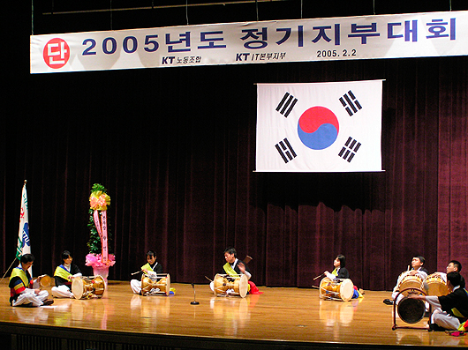
IT본부(지부장 임종태) 지부대회에서 조합원들의 건전모임인 "어울림"의 풍물놀이 공연을 선보여 조합원들의 뜨거운 박수를 받았다.
어울림은 3달전 조합원 7명으로 시작된 건전모임으로 짧은 시간이지만 매일 2시간정도 연습을 하여 이번에 처음 공연을 한 것이다.
아마추어로 프로공연단처럼 세련되지 않았지만, “어울림”이라는 이름처럼 조합원들의 단합과 흥겨운 어울림의 장이 되었다.
어울림의 조정순 회장은 “지금은 많이 부족하지만 앞으로 더 열심히 연습해서 조합원들의 단결과 화합의 장에 더 많은 공연을 선보이겠다”고 열기에 가득차 말했다.
수원지부…전국 최대 지부
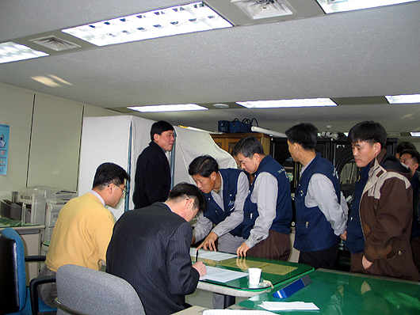

전국최대 240여명의 조합원을 자랑하는 수원지부는 아침 일찍부터 분주했다.
오은호 지부장은 대회사를 통해 “2005년은 작은 일을 하더라도 사람 중심의 사업을 하겠다”고 포부를 밝히고 조합원의 적극적인 참여를 당부하기도 했다.
26
주간KTTU
대의원 투표를 겸해 소속지부를 찾은 강남지방본부 이현광 위원장은 지난 31일 개최됐던 노사대토론회 결과와 1일 열린 민주노총 대의원대회 결과를 조합원들에게 직접 보고했다.
경기남부영업국지부… 영업국 특성 고려 지부대회 개최
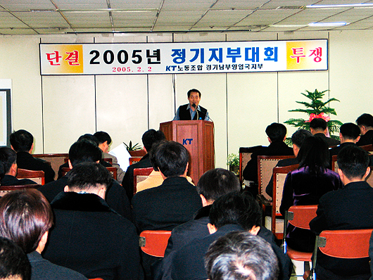
경기남부영업국지부는 조합원들이 여러지역에 흩어져 있는 특성상 늦은 시각인 10:00에 지부대회를 시작했다.
고구봉 지부장은 “평택 등 먼 지역에서 와야하는 조합원들을 고려해 늦게 잡았다”고 밝혔다.
이런 지부장의 뜻을 알았는지 경기 남부 전역에서 104명의 조합원이 대회에 참석하는 열의를 보였다.
전국대의원 480명 당선확정
대의원 및 지부장 보궐선거에
당선되신 여러분께 진심으로 축하드립니다.

노동조합은 2일부터 4일까지 전국적으로 지부대회를 개최하고 각지부의 2004년 활동보고와 2005년 활동계획을 조합원들과 공유했다. 또한 2005년 조합의 중요한 의사결정에 참여할 대의원 선거도 진행했다.

이번 지부대회에서 대의원 경선은 총 3곳(신제주,조치원,동울산)에서 치러졌고, 지부장 보궐선거는 2곳에서 열렸다.
이번에 당선되신 대의원 및 지부장 여러분께 진심으로 축하드립니다.

▲ 지부장보궐선거 당선자 명단 : 충남망운용국지부 이호연, 천안아산지부 이홍길

▲ 대의원대회 당선자 명단
본사지방본부(51명) 본사 남태희, 김성욱, 성열찬, 김주성, 오용재, 천용태, 권기철, 이경훈, 이문형, BM본부 김정수, 임호규, 박인호, 김성식, 자산센타 김종선, 물류센타 조원규, 건설사업단 김해수, 인재개발원 김근배, 수도권고객센터 최종오, 한강종, 부산고객센터 이재수, 전남고객센터 김효중, 대구고객센터 장인석, 충남고객센터 권환원, 전북고객센터 김재희, 강원고객센터 노병덕, 충북고객센터 최동선, 솔루션지원센터 김철환, 엄재호, 국제통신망운용국 조철형, 금산위성센터 서관영, 부산해저센터 강봉주, 코넷운용국 강석원, 기간망건설국 나정호, 서울위성통신국 손종윤, 위성관제국센터 이인호, 망관리/지원단 윤창현, 정주형, 금향미, 김형율, 신사업기획본부 김상현, 김재권 차세대통신망연구소 이재혁, IT본부 정호진, 최우림, 전산센터 오세붕, 수도권전산국 김기호, 부산전산국 김철중, 전남전산국 이정희, 대구전산국 이영수, 충청전산국 이재인, 운용시스템연구소 양승만

강남지방본부(46명) 강동지사 정승환, 송파지점 손등모, 고덕지점 임영빈, 가락지점 김봉식, 서울강동영업국 박기출, 서울강동망운용국 박광수, 수원지사 이용민, 이선규 동수원지점 엄태선, 남수원 김태옥, 평택 김호신, 용인지점 정승환, 발안지점 김회문, 오산 김두정, 안성 임문택, 송탄 권선동, 수지 구창림, 서수원 박종두, 강남망건설국 송영기, 강남본부 박정안, 경기남부영업국 조영주, 이종훈, 경기남부망운용국 한창성, 배양호, 김연관, 서초 배성식, 영동 정홍식, 양재 한범석, 신사 문철규, 반포 김동창, 수서 최운환, 과천 김용준, 강남영업국 김주인, 조선미, 강남망운용국 김성길, 오재찬, 성남 김병수, 분당 허남일, 수내 고영동, 광주 김용태, 여주 이상천, 하남 강세홍, 모란 민해홍, 이천 강관영, 경기동부영업국 김성준, 경기동부망운용국 최병선
3
주간KTTU

강북지방본부(61명) 광진 이효순, 동대문 구자철, 성수 안칠순, 을지 박정환, 전농 박영호, 중량 송병희, 행당 고상권, 중앙 이복만, 서울동부영업국 임광호, 서울동부망운용국 김명수, 김호식, 원효 최석순, 가좌 박종신, 광화문 류윤선, 신촌 안병창, 아현 김철빈, 여의도 오인환, 용산 이상석, 은평 이면기, 홍제 진혁수, 서울중부영업국 한승철, 남상욱, 서울중부망운용국 정명석, 서정재, 강북 김종성, 공릉 안영욱, 노원 문희정, 도봉 김용철, 방학 홍창표, 성북 강봉길, 월곡 노병운, 청량 송재훈, 혜화 이명우, 서울북부영업국 경민호, 서울북부망운용극 신중근, 안길운, 강재구, 고양 안상기, 박상규, 덕양 박종율, 일산 이희문, 파주 신동훈, 구리 김영국, 이중엽, 가평 김원식, 남양주 정성호, 동두천 노영환, 동의정부 신철승, 양평 김교학, 의정부 김갑년, 전곡 김산성, 퇴계원 구광민, 포천 최병익, 경기북부영업국 권호정, 경기북부망운용국 김영진, 신명수, 강북망건설국 김영식, 서울무선국 이우화, 서울전신국 강분수, 국제전화국 오석진, 수도권강북본부 류희석

서부지방본부(52명) 구로지부 신건영, 숭의지부 전승호, 호계지부 김강배, 연수지부 박준홍, 서인천지부 김남일, 서안양지부 정종완, 관악지부 정범영, 인천망운용국 김찬기, 김성수, 김포공항 이상오, 송도지부 구자은, 군포 이평수, 인천영업국 김동환, 목동 김혜광, 만수 진영범, 안양 이종우, 개봉 강대식, 경기서부영업국 강성호, 항동 김태학, 시흥 서현철, 인천공항 우제범, 강서망 김종태, 부평 민형식, 가양 김현모, 서부본부 류형상, 동부천 현운기, 서울남부망 문길동, 박건영, 서울남부영업국 이만춘, 인천서부영업국 김경국, 주안 김태선, 부천 이창영, 인천 이종원, 이정화, 영등포 임경태, 서울강서영업국, 윤상용, 화곡지부 이종환, 강화 한봉덕, 인천서부망 이인규, 시화 신갑진, 동안산 유광림, 석남 김지율, 중동 김현철, 경기서부망 방동석, 계산 성하옥, 금천 박순일, 김포 이제경, 대방 김문배, 동작 이인성, 북부천 강태연, 안산 이상동, 서부망 김용철

부산지방본부(66명) 동래 이동익, 양산 박영민, 금사 이선기, 미남 박상일, 금정 강명수, 김해 김우용, 밀양 곽희식, 서부산 장수경, 최경보, 사하 김정국, 북부산 김길주, 구포 고정규, 강서 임홍균, 중부산 박종수, 영도 천재봉, 남부산 김동철, 부산진 이광림, 가야 곽효섭, 대연 조은식, 동부산 양해수, 해운대 정흥곤, 기장 이운아, 수영 문영진, 울산 배병찬, 북울산 안무영, 동울산 마재오, 남울산 박흥수, 온산오형덕, 언양 박영찬, 창원 이영곤, 송용준, 진해 이상호, 마산 황경국, 서마산 김철태, 함안 최회림, 의령 권도길, 창령 문득곤, 통영 김성재, 거제 하형규, 고성 이진은, 진주 강동만, 사천 한문환, 삼천포 강점철, 남해 이용학, 하동 강준호, 산청 박찬기, 함양 정한상, 동진주 김주경, 거창 김익중, 합천 정일용, 부산본부 조용갑, 동래영업국 민경일, 서부산영업국하해성, 남부산영업국 이우근, 울산영업국박정호, 경남영업국 박영용, 동래망운용국 김종용, 서부산망운용국 박성문, 신춘호, 황선갑, 남부산망운용국 최영철, 울산망운용국 김정탁, 경남망운용국 장영환, 정명효, 경남망진주분국 김삼천, 부산망 강내형

대구지방본부(51명) 대구 김말택, 서대구 김성갑, 성주 이강원, 성서 이시우, 남대구 손문수, 고령 김주학, 봉덕 원종성, 월배 김도인, 달성 강종해, 북대구 신동헌, 칠곡 안정태, 군위 손만호, 왜관 장덕상, 동대구 허인택, 김하용, 수성 이병준, 상동 이종군, 경산 김진구, 청도 김인발, 영천 백명도, 하양 김종택, 포항 장원석, 울릉 김만석, 북포항 김상옥,영덕 이제근, 울진 임완규, 경주 윤웅현, 구미 장인수, 김천 김종호, 상주 김동인, 안동 송용선, 청송 황병한, 서안동 박영기, 의성 안우열, 영주 구록춘, 봉화 박영복, 문경 김영준, 예천 윤원상, 대구망건설국 강진구, 대구본부 박현종, 대구영업국 이준우, 동대구영업국 반청룡, 경북동부영업국 최기섭, 경북북부영업국 신현우, 대구망운용국 박병태, 김일수, 김창덕, 동대구망운용국 한상인, 경북동부망운용국 김병완, 경북북부망운용국 이원락, 경북북부망 김대봉,
전남지방본부(44명) 광주 정흥섭, 박경만, 광산 김병문, 나주 김영인, 북광주 이병철, 서광주, 윤형준, 영광 김종범, 화순 박영섭, 남광주 김윤제, 동광주 최종일, 상무 선종민, 곡성 이계송, 담양 임계섭, 장성 한경근, 함평 김택무, 목포 손길종, 정일필, 해남 채희원, 강진 이상학, 무안 류정호, 영암 정찬, 완도 박훈, 장흥 이규훈, 진도 윤삼하, 하당 김진석, 순천 김종희, 김종원, 고흥 김기현, 여수 지경재, 광양 선행규, 구례 박진한, 보성 안종철, 여천 한영수, 광주영업국 이복만, 조병일, 서부영업국 김영대, 동부영업국 박남규, 광주망운용국 문필주, 정홍성, 김기창, 서부망운용국 기규도, 동부망운용국 박상운, 전남망건설국 이재덕, 전남본부 박창복
46
주간KTTU

전북지방본부(23명) 전주 배영수, 북전주 이상배, 남전주 이철오, 동전주 한경오, 남원 김중식, 임실 최태영, 순창 정일식, 무주 박충범, 진안 정기철, 장수 이홍석, 익산 임성한, 김제 정충모, 정읍 한상철, 부안 이윤창, 고창 김성달, 군산 박규만, 본부 노용환, 망건설국 강택술, 동부영업국 박태무, 서부영업국 최영오, 동부망운용국 황정택, 이준재, 서부망운용국 이수진
하계복제, 직원 의견수렴 품평회 통해 3종 9점 선정

충남지방본부(34명) 대전 이현숙, 김경찬, 동대전 연규환, 용전 김상호, 신탄진 이기우, 서대전 황성순, 연무 유기관, 논산 장대연, 금산 길현기, 둔산 윤상식, 북대전 유병희, 조치원 이영준, 공주 나연철, 천안 구창회, 남천안 조규정, 아산 이홍길, 홍성 김종만, 청양 엄양호, 예산 이태운, 서산 김진구, 태안 신현수, 당진 윤효중, 부여 오종경, 보령 김남경, 서천 경규팔, 충남본부 안상표, 충남망건설국 김광희, 대전영업국 석지훈, 충남영업국 송원호, 대전망 서창원, 최장복, 이정규, 충남망운용국 이호연, 이내경

충북지방본부(21명) 청주 이모정, 상당 최용준, 증평 도형태, 진천 곽호관, 괴산 장병기, 남청주 정광규, 서청주 최경식, 가경 신동범, 보은 임헌용, 옥천 강세휘, 영동 박웅식, 충주 유병환, 음성 이춘영, 무극 김낙진, 제천 육현우, 단양 최용석, 본부 연광석, 충북망건설국 최호준, 충북망운용국 신익수, 이계성, 영업국 차용남

강원지방본부(24명) 원주 고성규, 횡성 신일성, 영월 정호택, 평창 김재진, 춘천 지희명, 철원 송연식, 화천 김종호, 양구 이진영, 인제 이희권, 홍천 강영필, 강능 전형집, 정선 신승렬, 삼척 김형민, 동해 김영선, 속초 신은배, 양양 오국성, 고성 서창수, 태백 이춘근, 강원망운영국 김남전, 강원망운영국 박찬기, 강원망운영국 이두형, 강원영업국 박승동, 강원망건설국 이민종, 강원본부 조병근

제주지장본부(7명) 제주본부 김익수, 장정환, 제주 홍관표, 신제주 양정수, 서귀포 강상수, 성산포 김정호, 통신망 강성숙

하계복지 1차 선정품에 대한 직원 의견수렴이 지난 1월 28일 대전인재개발원에서 진행됐다. 전국 지사와 망운용국에서 모인 200여명의 품평단은 3종 9점의 하계피복을 선정했다.
이번에 선정된 하계피복은 2월말까지 지역본부 견본품 전시와 ON-Line 의견수렴 등을 통해 디자인 등 보완작업을 거친 후 3월초 최종 품평회를 통해 3종 1점씩의 하계피복을 최종결정 한다.
5
주간KTTU
노동조합은 조합원이 원하시는 복제개선이 되도록 최선을 다하겠습니다.
[ 근무복 ]
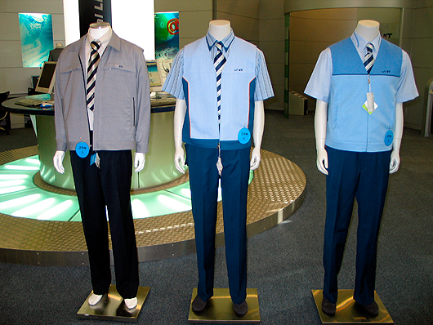

[ 작업복 ]
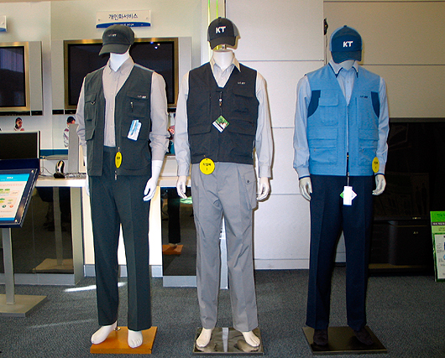

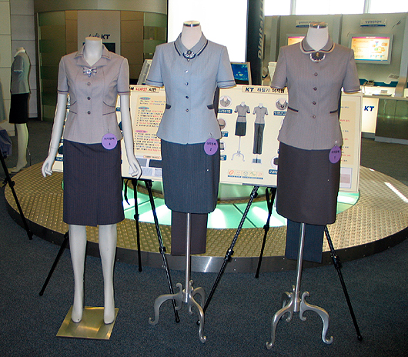
[ 여직원복 ]


노사대토론회가 모두에게 남겨준 의미

[출처 : 노동조합 게시판 2005.02.02]
2005년을 맞이하여 KT는 변화와 혁신의 기치 아래 모두가 한마음이 되어가는 느낌이다.
와이브로 1위 사업자로 선정되는 쾌거를 이루어 명실공히 새로운 유무선통합사업자로서의 면모를 대내외에 과시했으며,2004년도 신노사문화 대상수상으로 KT의 고양된 이미지를 노사불이 정신으로 계승발전 시켜야 한다는 의미에서 노사양측의 자발적인 일체감으로 노사대토론회를 개최했다.
토론회의 의의는 우선 현장의 문제와 목소리를 진솔하게 노사가 공유하기 위하여 지역본부장과 지방위원장이 참여하였다는 점이다.
이러한 토대를 기반으로 위기극복을 위한 대안마련에 대한 서로의 고민을 토로하며 또한 그 방안을 모색하였다는데 의미를 부여하고 싶다.
더불어 그간 쉬쉬했지만, 소문은 무성했던 지역본부폐지 등 조직개편이나 구조조정에 대하여 확실한 답을 얻을 수 있었다는 것이며, 이번 토론회를 계기로 더 이상의 루머나 유언비어는 불식되리라 믿는다.
66
주간KTTU
다만, 아쉬운 점이 있다면 보다 구체적인 해결책에 노사가 접근하는데 부족했다는 것이다.
사전에 좀 더 시간을 할애한 후 문제점을 분석하여 노사양측이 나름의 대안을 가지고 회의에 임하였다면 세부적인 방안들도 도출될 수 있었을텐데! 라는 아쉬움이 남는다.
물론 이번 2005년 노사대토론회가 현장의 문제점을 가지고 지방위원장들이 애로사항, 개선의견 등을 폭넓게 개진하여 현장의 중요성을 각인시키고 현장안정화에 결정적 기여를 할 것이라는데 그 위안을 삼고 싶다.
전체적으로 기대가 컸던 만큼의 답이 나온 것은 아니지만, 이 토론회를 통하여 전직원이 하나되는 마음이 될 수 있었다는데 무엇보다도 큰 의미를 부여해 본다.
건강
상식

각질은 제거되어야 합니다, 꼬∼옥

[출처 : http://www.healthkorea.net]
아름다워야 할 얼굴, 뽀송뽀송한 피부가 출발인 건 너무나 당연한 사실이다.
그런데 뽀송뽀송한 얼굴을 제쳐두더라도 허여멀겋게 일어나 있는 피부가 웬 말이란 말인가. 아니 얼굴뿐 아니라 몸 전체를 뒤덮고 있는 이 살 비듬들을 과연 어찌해야 좋은가.
내 몸의 전혀 불필요한 존재, 각질은 왜 허구헌 날 생기는가. 그리고 각질을 제거할 방법은 없는가.
각질이 뭐야?
각질은 표피 중에서도 가장 바깥층, 즉 외부 공기와 닿고 있는 최외각층이다. 이 각질층은 외부 환경으로부터 피부를 보호하는 최초의 방어막이라고 할 수 있다.
이 각질층의 피부는 새롭게 만들어진 피부에 의해 가장 바깥층으로 밀려온 ‘제 역할을 다 한’ 피부이다. 이 피부 세포는 탈락되어 없어져 버리게 되어 있다.
각질이 피부에서 탈락되는 과정이 우리도 모르는 사이에, 눈에 보이지 않게 일어나는 것이 정상이지만, 제때에 떨어져야 될 각질이 그러지 못하고 비정상적으로 피부에 남아 있게 되는 경우가 있다. 이 떨어져 나가지 않은 죽은 세포가 바로 늘 ‘제거되어야 한다’고 일컬어지는 ‘각질’인 것이다.
각질이 생기는 원인은 여러 가지이다. 피지가 과다 생성되는 지성 피부에는 ‘트리글리세라이드’라는 성분이 과잉으로 존재하게 된다. 이 성분은 모공 속에 증식하는 세균에 의해서 피부에 유독한 지방산으로 변하여 외부의 각종 물질로부터 피부 보호막 역할을 하는 각질층을 약화시켜 버려 피부를 민감하게 만든다. 따라서 피부 속의 수분이 약해진 각질층 사이로 쉽게 증발되어 안으로 당기는 수분 부족 증상을 일으키고, 장기적인 수분 부족 현상은 각질을 제때에 탈락되지 못하게 하는 것이다.
또 건성 피부의 경우에는 적당한 양의 피지가 분비되지 않아 피부가 거칠게 느껴지고 피부 속 수분이 증발하게 되는 것이다. 역시, 이러한 수분 부족 현상은 오래된 각질을 분해하는 효소의 활성을 저해하여 피부 표면에 하얗게 각질이 일어나게 만드는 원인이 되는 것이다.
7
주간KTTU
벗기면 예뻐진다
피부 위에 떨어져 나가야 할 각질층이 공해나 여러 환경요인 때문에 쌓이게 되면 피부에 수분과 영양이 제대로 공급되지 못해 피부가 푸석푸석하고 칙칙해 보인다.
심할 경우 각질이 하얗게 일어나고 화장이 잘 먹지 않고 뜨는 경우가 생긴다. 그러나 각질층을 모두 벗겨내는 것은 매우 위험하다. 각질층은 외부의 물질이 우리 몸에 침투하는 것을 막아주고, 체내의 수분이 빠져나가지 못하게 하는 중요한 역할을 한다. 그리고 색소인 멜라닌과 함께 피부를 자외선으로부터 보호해 주기도 하기 때문이다.
따라서 꼭 필요한 기본 각질층은 보호해주면서 노화된 각질을 주기적으로 제거해주어야 한다.
그렇다면 어떻게 각질을 제거해야 피부에 자극을 주지 않으면서도 매끄럽고 보드라운 피부를 만들 수 있을까? 성질 급한 사람은 때타올 일명 ‘이태리 타올’로 박박 밀기도 하는데, 각질을 제거하기 이전에 이런 것이야말로 ‘제거되어야’하는 행동이다.
문제가 되는‘각질’은 정상보다 많이 쌓이는 과각화 부분이다. 이 부분만 떨어뜨리면 되는 것이다. 속이 시원할 정도로 벅벅 문지르는 등의 심한 각질제거로 인한 방어기능이 상실되어 피부가 손상되거나 민감해질 수 있으므로 천연 스크럽제나 시중에 나와있는 자신의 피부에 맞는 스크럽제를 사용해 일정한 간격으로 없애주는 것이 좋다.
건성피부는 지나친 각질제거가 악건성으로 치닫게 할 수 있으므로 특히 주의해야 한다. 미세하고 둥근 입자의 스크럽제로 코, 이마, 턱 등 피지가 많이 분비되는 곳에만 일주일에 한 번 정도 해주는 것이 좋다.
또 과도한 피지분비로 각질이 두껍게 쌓이기 쉬운 지성피부도 너무 자주 사용하면 좋지 않다. 피지가 각질에 갇혀 빠져 나오지 못해 여드름이 생길 수도 있고, 그 여드름이 피부에 자극을 주어 상황을 악화시킬 수 있으므로 일주일에 2회 정도가 적당하다.
이는 여성에만 국한된 문제가 아니다. 면도를 자주 하고 관리에 소홀한 남성들도 주의하고 신경 써야 한다. 남성들은 평소 메이크업 등으로 피부에 스트레스를 덜 주는 편인 만큼, 조금만 관심을 기울이면 매끄러운 피부를 유지할 수 있다.
피부 표면의 딱딱한 각질이 제거되면 아기피부처럼 유연한 피부가 되고 혈액 순환을 도와 피부색을 고르게 하고 메이크업이 잘 된다. 각질이 제거된 이후에 바르는 제품(보습, 퍼밍, 리프팅, 슬리밍 등)의 흡수를 높이는 효과도 있다.
각질 사전 예방법
86
주간KTTU
(무엇보다 충분한 수분 공급이 필수!)

·세안 : 클렌징을 지나치게 하면 피부표면의 피지막이 벗겨져 수분이 증발하기 쉬우므로 보습기능이 강화된 폼클렌징을 사용하고 일주일에 1∼2회 각질 제거를 사용해 묵은 각질을 벗겨준다.
·기초화장 : 화장수로 정리한 다음 로션, 에센스, 크림 등을 발라 피부의 수분 증발을 막고 보호기능을 강화해 준다. 제품을 바를 때는 한꺼번에 많이 바르는 것보다 여러 번 덧바르는 것이 효과적.
·차게 만든 스킨로션 방망이 : 보습에 좋은 방법으로 생수에 화장솜을 적셔 냉장고에 보관해 두었다가, 아침마다 스킨이나 아스트린젠트를 적셔 가볍게 두드려 준다.
·매일 저녁 영양크림+에센스 마사지 : 매일 저녁 영양크림(혹은 로션)에 에센스를 섞어 가볍게 15분 정도 마사지해 준다. 보습, 영양 공급 효과가 좋아진다.
·워터 스프레이 : 외출 시 건조한 피부에 수분을 공급해주는 가장 손쉬운 방법. 워터 스프레이를 휴대하고 다니면서 건조한 피부에 수시로 수분을 공급해준다. 얼굴에 뿌릴 때는 30cm정도 멀리한 후 얼굴 전체에 골고루 뿌린다.
·물 자주 먹기 : 건조를 막기 위해서는 하루에 5∼7컵 정도의 물을 먹고, 잠도 충분히, 화장은 꼭 알코올프리 제품을 쓰는 것이 좋다.
■ 피부 상태에 따른 각질 제거 요령
·지성 피부 : 과잉 피지로 모공이 잘 막히고 각질이 두껍게 쌓여 여드름이 생기기 쉽다. 철저한 이중세안을 하고 1주일에 2∼3회 스팀타월 후 스크럽 마사지를 해준다.
·건성 피부 : 지나친 각질 제거는 피부를 더욱 건조하게 할 수도 있다. 코, 이마, 턱 등 피지가 많이 분비되는 T존을 중심으로 주 1회 정도 스크럽 마사지를 한 후 수분공급 팩으로 피부건조를 예방한다．
·여드름 피부 : 각질 때문에 피지가 밖으로 배출되지 못하고 모공에 모인 것이 여드름이다. 무리하게 각질을 제거할 경우 오히려 피부에 악영향을 끼칠 수 있으므로 알갱이가 없는 부드러운 스크럽제로 물 세안이 가능한 제품을 이용한 마사지를 한다. 주 3회가 적당하다.
·민감성 피부 : 일주일에서 15일에 한번 정도 부드럽고 가벼운 마사지가 좋다.
·중성 피부 : 주 1∼2회 정도, 스팀타월과 스크럽 마사지를 이용한다. 가장 이상적인 피부타입으로 기본적인 각질 제거 프로그램만으로 충분하다.
■ 다양한 각질 제거법
·스팀타월법 : 가장 손쉽게 할 수 있는 각질 제거법. 뜨거운 수증기는 묵은 각질을 부드럽게 해주어 떨어져 나가기 쉬운 상태로 만들어준다.
일반 세안을 하기 전에 뜨거운 타월로 얼굴을 5분 이상 감싼 다음 세안하면 각질을 손쉽게 제거할 수 있다.
·팩 & 마스크 타입 : 작은 알갱이가 들어 있는 스크럽제는 민감성 피부에 자극을 줘 상처를 입히기도 한다. 그리고 일주일에 2회 이상 사용하는 것도 바람직하지 않다.
9
주간KTTU
스크럽제의 자극을 피하려면 각질 제거팩을 이용하면 되는데 각질 제거팩은 떼어내는 필오프 타입과 바르고 씻어내는 워시오프 타입, 손가락으로 밀어내는 타입 등 종류가 다양하다. 보통 지성피부에는 필오프 타입이 적당하고 워시오프 타입은 어떤 피부에도 무난하다.
·스킨 & 로션 타입 : 일반 에센스, 스킨, 로션에 각질 제거 기능을 함유하고 있는 제품을 사용하는 것. 각질 제거제를 따로 쓰는 부담감이나 번거로움 없이 기초 화장할 때 자연스럽게 각질을 제거할 수 있다.
주로 AHA성분이 함유된 제품이 각질 제거 기능과 세포 활성화 기능을 함께 한다.
·스크럽제 사용법 : 극도로 민감한 피부가 아니면 누구나 이용할 수 있는 방법. 작은 알갱이가 피부 깊숙한 노폐물과 묵은 각질을 제거해주므로 일주일에 1∼2회 정도 사용해주면 유연하고 맑은 피부를 유지할 수 있다.
■ 각질 응급 대처법
·기초 단계에서 오일로 두드리기 : 비누세안은 피하고 미지근한 물로 여러 번 헹구기만 한다. 시간여유가 있다면 뜨거운 물을 팔팔 끓여 얼굴에 쏘여준다(3분 정도).
스킨과 로션을 바르고 난 뒤 각질 부위에 에센스나 오일을 여러 번 두드려 각질을 가라앉힌다.
·기초 단계 이후 워터 스프레이 : 에센스나 오일을 발라 각질을 가라앉힌 뒤에 미네랄 워터 스프레이를 뿌린 다음 최소한 5분 정도 지난 뒤 메이크업을 시작해야 한다.
·파운데이션 많이, 파우더 적게 : 보습성분이 많은 파운데이션을 사용하고 가루타입의 파우더는 상대적으로 적게 쓰는 것이 좋다.
·글로시한 화장법 : 글로스 타입의 립스틱으로 입술에 윤기를 주고 피부표현도 화이트펄로 좀 반짝반짝하게 표현한다.
·스킨 스프레이로 끝내기 : 메이크업을 마친 후, 빈 스프레이 통에 스킨 로션을 넣어 얼굴에 뿌려준다. 화장이 촉촉하게 잘 먹고 보습 효과도 2배로 올라간다.
■남성의 각질 피부관리
·화장수를 사용하여 충분한 수분을 공급한다 : 남성용 화장수, 즉 스킨로션을 이용하여 스킨 마스크를 한다.
스킨 마스크 방법은 솜이나 거즈에 화장수를 충분히 적신 후 건조한 부위에 10분 정도 붙여두었다가 떼어낸 후 가볍게 두드려 주면 된다.
·두꺼운 각질을 특수 케어로 제거한다 : 피부 위에 쌓인 각질은 스크럽 입자로 제거하는 것이 좋다. 스크럽 입자 가 함유된 제품을 얼굴에 골고루 펴 바르고 5분 정도 지난 후에 미지근한 물로 깨끗이 씻어준다. 이때 민감한 눈이나 입 주위는 피해서 마사지한다. 헹군 다음에는 손가락에 힘을 뺀 상태에서 가볍게 톡톡 마사지하듯 두드려준다.
·면도 전후에 각별한 주의를 기울인다 : 면도 시에는 저자극성 비누나 셰이빙폼(면도거품)을 이용한다.
10
주간KTTU
면도 후에는 반드시 스킨 등을 발라 피부를 진정시키고 에센스나 크림 등을 덧발라 영양을 공급하면서 외부의 자극으로부터 피부를 보호해 주어야 한다.
주말에 떠나는
문화체험
`맛과 웰빙`
新단양8경의 유혹

[문화일보 2005-01-27 12:32]
충북 단양이 새로운 웰빙여행명소로 각광받고 있다. 여기에는 물 론 한국화를 방불케 하는 단양의 산자수명한 모습도 한몫한다.
단양8경으로 표현되는 그 풍광에 조선시대 단원 김홍도도 푹 빠 져 여러편의 작품을 남겼다. 그러나 더 직접적인 이유는 얼마전 선보인 사계절 물놀이시설과 몸에 유익한 각종 향토음식들을 단 양에서 만날 수 있기 때문이다.
그리고 시간이 허락한다면 눈꽃여 행 명소인 소백산을 올라가 주말여행 일정을 깔끔하게 마무리지 을 수 있다.
◈단양8경과 방곡도예촌〓충북 단양군 단성면 가산리와 대잠리 일대. 소백산과 월악산국립공원, 남한강을 아우르는 자연풍광이 빼어나고, 유서깊은 역사의 무대 단양은 겨울철 역사기행지로 그 만이다.
특히 단양8경 중 상선암, 중선암, 하선암의 3경을 잇는 약 10㎞ 의 청정계곡인 선암계곡은 한여름에 찾는 피서지로도 좋지만 한 겨울 눈에 덮인 모습은 마치 한폭 한국화와도 같은 풍경으로 방 문객을 매료시킨다. 선암이란 이름도 조선 성종조의 임재광 선생 이 신선이 노닐던 바위라 하여 붙였다고 한다.
그 외 도담삼봉과 동양 최대의 돌무지개 석문, 음악분수대, 지하 궁전세계 고수동굴이나 천동동굴을 둘러보고 마지막으로 충주호 의 유람선을 타고 구담봉과 옥순봉을 관람하면서 단양8경을 모두 둘러보면 한나절을 보내기에 충분하다.
한편 온달장군이 전사했다는 온달산성 일대도 가볼만한 곳. 산성 까지 약 30분 산행을 해야 하는데 산성정상에 서면 단양시가지와 구불구불 흘러가는 남한강의 전경이 시원스럽게 한눈에 들어온다.
산성아래 온달동굴은 1997년부터 일반인에게 개방된 석회암 동굴로 아직 전혀 훼손되지 않은 태고적 모습을 그대로 간직하고 있다.
단양군청 문화관광과 043-420-3544 단양군 대강면 방곡도예촌은 전통 도자기만을 고집하는 10여명의 도예인들이 모여 살면서 가마에 소나무 장작불을 이용하여 도자 기를 만들고 있다.
방곡은 최근 잇따라 발견되고 있는 옛 가마터에서도 알 수 있듯 17세기쯤부터 백자와 분청자기를 생산하던 조선시대 민수용 도자 기의 집산지.
특히 도자기 제작 원료인 사토와 물토가 풍부하게 매장돼 있으며 유약의 원료인 물토는 전국 최상급으로 인정받고 있다.
11
주간KTTU
단양군은 94년부터 방곡도예촌 복원에 나서 전시판매장과 전통가 마를 복원했으며, 휴게시설과 옹기공원도 조성했다. 최근엔 관광 객이나 수학여행단을 위해 창작 스튜디오와 도예체험장 세미나실 및 숙소를 갖춘 도자기공예교육원 (043-422-5000)이 문을 열었다.
◈올갱이국과 마늘솥밥〓단양 일대 남한강변은 일급청정수에 서 식하는 올갱이가 많이 생산되는 곳. 이에 따라 올갱이 요리가 발 달했다.
단양읍내 선착장에서 도보 5분거리에 있는 경주식당은 복불고기(1만2000원)와 복매운탕(6000원) 등 복요리 전문점이지 만 향토음식으로 올갱이국(5000원)과 올갱이무침(2만원)도 내놓고있다.
올갱이국은 올갱이를 삶아낸 푸르스름한 국물에 집에서 담 근 된장을 풀고, 올갱이속살과 함께 근대, 아욱, 배추 등을 넣고 푹 끓여내는데 아침 속풀이 해장에 최고. 043-423-0504 역시 읍내에 있는 장다리식당은 최근 항암효과 등으로 주목받는 마늘요리 전문점.
이 식당에서 자랑하는 음식은 단양의 특산물인 마늘을 주원료로 한 온달장군 마늘솥밥(사진). 마늘외에 흑미, 찹쌀, 밤, 대추, 은행, 콩, 팥, 송이, 산채, 고구마 등을 재료로 가마솥밥을 지어 낸다.
달큰하면서도 구수한 맛이 난다. 솥밥?餠〉?마늘튀김 등 마늘을 재료로 한 반찬이 여러 가지 상에 오 른다. 1인분에 1만원. 그 외 각종 쌈을 곁들여 먹는 육회와 된장 찌개.
도토리에 생감자, 미나리, 깻잎, 풋고추, 물오징어, 맛살 등을 버무려 부친 송이빈대떡도 별미. 043-423-6660
◈단양 대명 아쿠아월드와 한울펜션〓단양 대명콘도의 부대시설 로 운영되는 아쿠아월드(사진)는 수치료를 전면에 내세운 것이 특이하다. 바데풀 시설을 이용한 건강욕 프로그램과 탄산 온천욕 등의 건강 관리 시설을 갖추었다.
유리 돔 아래 지중해풍으로 꾸민 실내에는 수치료 시설을 갖춘 아쿠아헬스 풀 존과 아이들이 즐길 수 있는 수영장, 높낮이가 다른 워터 슬라이더 등이 설치된 어뮤즈먼트 존 등으로 물놀이의 재미를 늘렸고 사해동굴탕, 여성 들을 위한 마사지코너, 연인들을 위한 연인탕이 있어 이채롭다.
중앙고속도로 북단양 IC에서 빠져 단양읍 방향으로 가면 된다.
주중 1만4000원, 주말 2만원. 043-420 -8311 숙소는 최근 산가마을인 가곡면 가대리 마을에 펜션타운이 조성 돼 있어 이용해볼 만하다.
한울펜션도 그중 하나로 6채의 아담한 유럽풍 목조 2층 건물로 건물마다 추억(1호점) 행복(2호점) 사 랑(3호점) 평강(4호점) 강가의 아침(5호점) 온달(6호점)등의 예 쁜 이름이 붙어있다.
객실 바로 앞 야외데크에서 바비큐를 해먹 을수 있으며 일부 객실엔 개별 사우나도 설치돼 있다. 평형별로 6 만5000~15만원. 02-2057-1561
12
주간KTTU

지방본부소식
지부소식

